新 书 推 荐

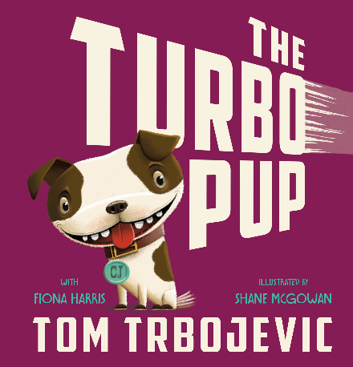
中文书名：《涡轮小狗》
英文书名：THE TURBO PUP
作 者：Tom Trbojevic, Fiona Harris and Shane McGowen
出 版 社：Scholastic Australia Pty Ltd
代理公司：ANA/ Emily Xu
页 数：24页
出版时间：2023年9月
代理地区：中国大陆、台湾
审读资料：电子稿
类 型：儿童故事绘本

内容简介：

世界上有大大小小、形形色色的狗狗，而在这之中，CJ可以说是最小的那一只。它小到无法跳到主人的床上一起睡觉，微弱的叫声更是连邮差都吓不到。更糟糕的是，它因为体型小，常常遭到大狗们的欺负，被它们嘲笑、戏耍。不过，看似弱小的CJ也有它的过人之处。因为它体型轻盈，所以它跑的比谁都快，就像一阵风一样。

一天，一辆大货车撞到了石头，一个轮胎快速的滚了出去，没人追的上它。此时，小镇上的每个人都处于危险之中，于是，CJ用自己超快的速度和聪明的头脑成功化解了危机。他再也不是那只会被大狗们嘲笑的CJ了，而是成为了人人称赞的小镇英雄——“涡轮小狗”！

这个由橄榄球联盟（NRL）明星汤姆·特博耶维奇（Tom Trbojevic）和菲奥纳·哈里斯（Fiona Harris）共同撰写的新绘本，配以肖恩·麦金尼（Shane McGowen）的有趣插图。这个绘本告诉小读者们不要因自己的缺陷而感到自卑，每个人都会有自己的长处与短板，要乐于发现自己的天赋，并勇敢且自信地做自己！小狗CJ就做到了！

作者简介：

汤姆·特博耶维奇（Tom Trbojevic），澳洲职业橄榄球联盟足球运动员。他的昵称为汤米‧涡轮（Tommy Turbo），目前在曼利-沃林加海鹰队（Manly-Warringah Sea Eagles）担任后卫。

菲奥娜·哈里斯（Fiona Harris）是一位屡获殊荣的澳大利亚作家和演员。在过去的二十年里，菲奥娜一直在为电视、电影和戏剧写作和表演，并为成人和儿童写书。她与丈夫迈克·麦克利什(Mike McLeish)共同创作并制作了国际获奖喜剧网络剧《the Drop Off》，两人都出演了这部剧。她的代表作有小说《The Drop-Off》，获改编为电视剧集与电影; Fiona也在其中担纲演出。 其余作品如《The Pick-Up》、《The Strength of Hope》、《No Apologies》、《Super Moopers》系列等等。她的网站：Fiona Harris

肖恩·麦金尼（Shane McGowen），澳洲得奖插画家，创作领域包含绘本、报章杂志等等。 Shane是一位多产的创作者，他所参与绘制的作品有《Logan's Big Move》、《Horse Play》、《The Exploding Dunny》等等，他现居澳洲墨尔本。

内页插图：

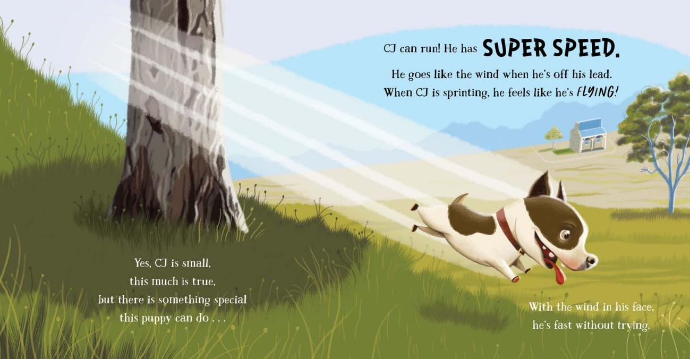

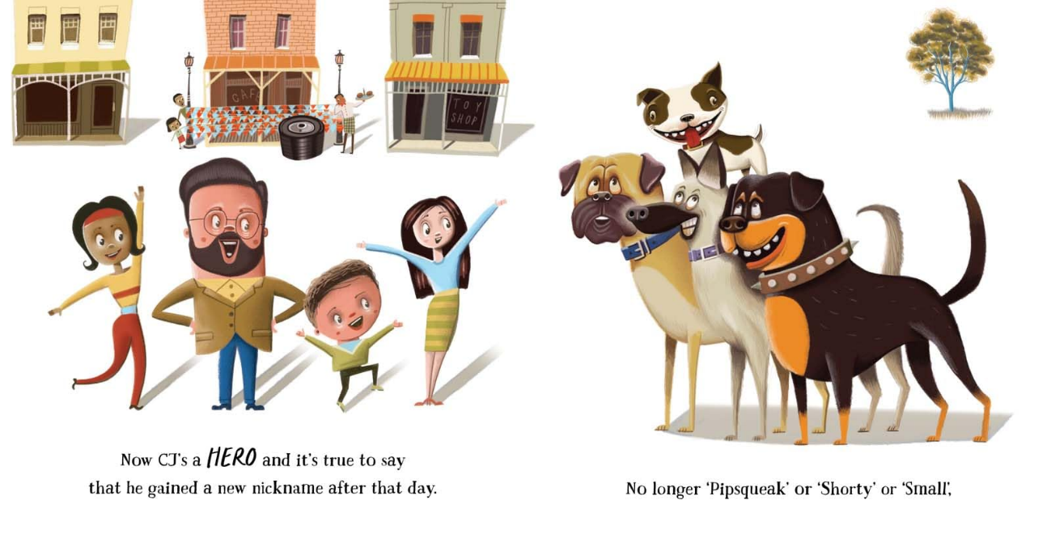
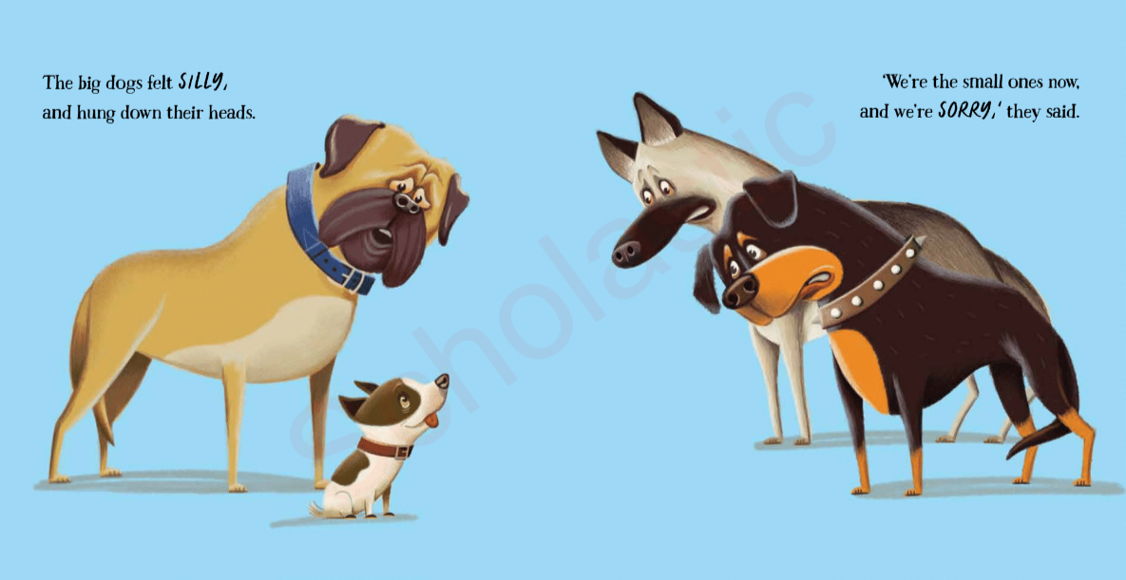

谢谢您的阅读！
请将回馈信息发至：Emily@nurnberg.com.cn
徐书凝 (Emily Xu)
--------------------------------------------------------------------
欢迎下载最新2023年安德鲁春季中文书目（ 儿童书）
https://pan.baidu.com/s/1oUk2yykOSVsyn2yuYypZ5Q
提取码: 2023
--------------------------------------------------------------------
安德鲁﹒纳伯格联合国际有限公司北京代表处
北京市海淀区中关村大街甲59号中国人民大学文化大厦1705室, 邮编：100872
电话：010-82504206
传真：010-82504200
Email: Emily@nurnberg.com.cn
网址：http://www.nurnberg.com.cn
微博：http://weibo.com/nurnberg
豆瓣小站：http://site.douban.com/110577/
微信订阅号：ANABJ2002

